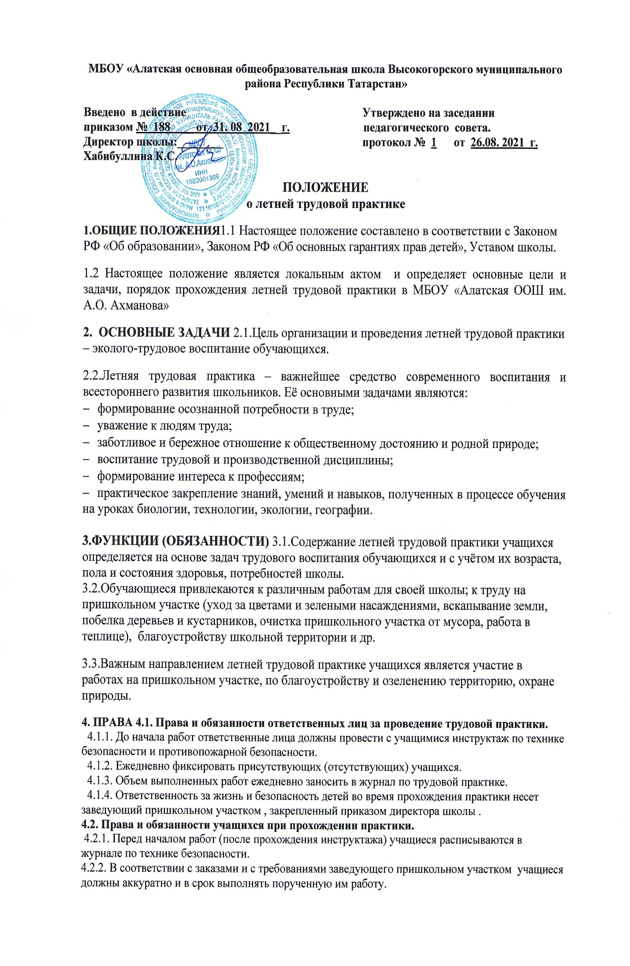
4.2.3. На основании заявления родителей (по уважительной причине) и разрешения директора школы учащиеся могут быть освобождены от прохождения практики.
4.2.4. Учащиеся, не прошедшие пришкольную практику без уважительной причины, привлекаются к отработке в августе.
5. ОТВЕТСТВЕННОСТЬ5.1. Директор школы, заместители директора , классные руководители и лица их заменяющие, заведующий пришкольном участком организуют летнюю трудовую практику в соответствии с правилами и нормами охраны труда, техники безопасности, санитарии, согласовывают виды работ, условия труда, несут личную ответственность за безопасность школьников.
5.2. Учащиеся допускаются к участию в общественно полезном, производительном труде после обучения безопасным приемам труда, проведения с ними инструктажа с регистрацией в журнале по технике безопасности.
5.3.Контроль за обеспечением здоровых и безопасных условий прохождения летней практики учащихся осуществляет администрация школы.
5.4. Классные руководители несут ответственность за учёт и контроль за прохождением обучающимися летней трудовой практики; несёт персональную ответственность за качество и объём выполненных работ, за состояние дел в трудовом коллективе.
6. ОРГАНИЗАЦИЯ РАБОТЫ
6.1. Обучающиеся проходят летнюю трудовую практику в 2 - 9 классах по графику, утверждённому директором школы.
- учащиеся 2-4 класса – 6 дней
- учащиеся 5-9 класса – 10 дней

6.2. Ответственные за проведение летней трудовой практики – заведующий пришкольном участком и классные руководители.
6.3.Трудовая практика проводится с 1 июня по 30 августа по утвержденному графику работ.
6.4.График прохождения практики утверждается директором школы до 15.05. текущего года, доводится до сведения учащихся, их родителей (законных представителей), учителей-предметников, классных руководителей, задействованных в летней трудовой практике.
6.5.Время начала работы с 09.00 часов.
6.6.Допускается изменение сроков летней практики, её перенос для выезжающих по путевкам в места отдыха, временно нетрудоспособных, по личным заявлениям родителей.
6.7.Формы организации труда различны и зависят от его содержания и объема, постоянного или временного характера работы, возраста школьников.
6.8.Виды и характер выполняемых работ
- на земельном участке вскапывание земли, внесение удобрений, посев семян, высадка рассады, полив, прополка, обрезка деревьев, кустарников, формирование грядок, клумб;
  - уборка территории от мелкого мусора.
6.9. Итоги летней трудовой практики обучающихся подводятся на педагогическом совете.
6.10. Контроль за прохождением практики возлагается на классных руководителей.
6.11. За обеспечение фронтом работы отвечает заведующий пришкольном участком.
6.12.Итоги прохождения практики подводятся в первой декаде сентября.
6.13.Участие школьников в летней практике учитывается при выдаче похвальных грамот, других поощрений, отражается в материалах школьной газеты.

7. ДЕЛОПРОИЗВОДСТВО.
7.1. Заведующий пришкольном участком ведет документацию:
- журнал по технике безопасности;
- журнал учёта посещаемости;
- журнал учёта проделанной работы.

